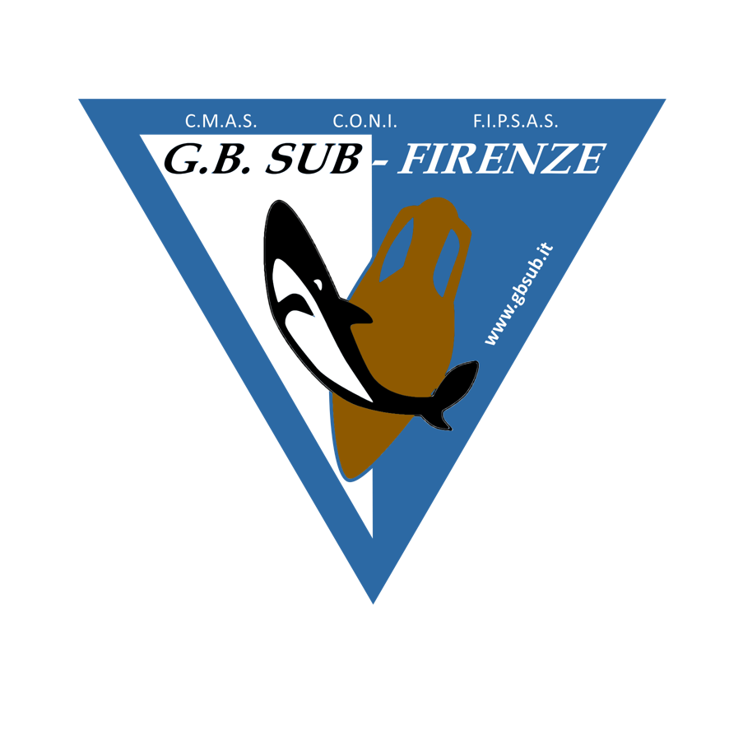
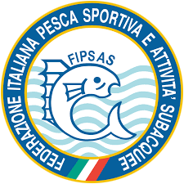
G.B. Sub Firenze A.s.d.
via Petrella 27/a
FIRENZE
ww.gbsub.it
mail@gbsub.it

“XI TROFEO G.B. SUB FIRENZE – MEMORIAL ZANOBINI”
GARA SELETTIVA FOTOSUB

Domenica 13 giugno 2021 - PUNTA ALA (GR)

LA G.B. SUB FIRENZE organizza presso il PUNTALA DIVING CENTER - COOLDIVE una gara di fotografia subacquea digitale valida come selettiva per il Campionato Italiano di Fotografia Subacquea FIPSAS 2021.
La gara si svolgerà nel pieno rispetto delle norme presenti nella Circolare Normativa, nel Regolamento Nazionale Gare di Fotografia Subacquea F.I.P.S.A.S. in vigore, nel Protocollo di dettaglio per lo svolgimento delle competizioni sportive Settore Attività Subacquee e Nuoto Pinnato e dell’ambiente.

Alla gara sono ammessi gli atleti che dovranno essere in possesso della TESSERA Federale, Tessera Atleta, certificato medico sportivo agonistico e brevetto sommozzatore almeno di 2° grado o equivalente.
La gara si effettuerà on la formula immersione da barca con campo gara presso lo scoglio dello Sparviero.

Per motivi organizzativi la gara durerà̀ 3 ore, i concorrenti dovranno presentare 3 immagini di cui:
1 FOTO “PESCE”: deve rappresentare, come soggetto principale, l’immagine di uno o più pesci ripresi con qualsiasi tipo di ottica;
1 FOTO “MACRO”: deve rappresentare, come soggetto principale, l’immagine ravvicinata di un organismo sommerso o di un suo solo particolare ad esclusione del pesce e di un suo particolare;
1 FOTO “GRANDANGOLO”: deve rappresentare l’ambiente sommerso del campo di gara con ripresa grandangolare. E’ ammessa la presenza dell’elemento umano (modella/o).

ISCRIZIONI

L’iscrizione dovrà essere effettuata dalla società sportiva di appartenenza entro sabato 5 giugno 2021 tramite il modello allegato, via mail: mail@gbsub.it
Il contributo organizzativo è di Euro 30,00 per l’iscrizione alla gara dei fotografi e di Euro 40,00 per ogni partecipante (fotografi e modelle/assistenti) per il passaggio barca.
Entrambe le quote devono essere versate in un'unica soluzione, entro sabato 5 giugno 2021, al conto corrente dell’A.S.D. G.B. Sub Firenze Intesa San Paolo S.p.A. Ag. Firenze 6 – IBAN: IT46N0306902904100000000317

Causale: Iscrizione Gara selettiva fotosub 2021 (specificando di seguito i nomi degli atleti per i quali si sta pagando la quota di partecipazione e la quota imbarcazione).

La contabile del pagamento deve essere inviata via mail insieme ai moduli di iscrizione.
Si prega i gentili atleti di stampare, compilare e consegnare fisicamente durante le procedure di registrazione il giorno della gara, l’autodichiarazione del protocollo particolare FIPSAS-Covid e il consenso al trattamento dei dati sensibili.

RADUNO DEI CONCORRENTI E OPERAZIONI PRELIMINARI
Tutti i concorrenti, dovranno trovarsi a disposizione del Direttore e Giudice di Gara presso il PUNTALA DIVING CENTER - COOLDIVE presso il porto di Punta Ala (GR).

PROGRAMMA

ORE 07.30 Ritrovo presso il Puntala Diving Center - Cooldive (Punta Ala - GR)
Rif . G.B. Sub per completare operazioni di iscrizione e verifica schede di memoria.
ORE 08.30 Partenza per campo gara
ORE 09.00 INIZIO GARA
ORE 12.00 TERMINE GARA e consegna immediata al giudice/delegato schede di memoria per trasferimento sul PC.
ORE 13.00 Presso il Diving, RICONSEGNA al concorrente della scheda per la selezione delle immagini
ORE 13.30 Consegna delle immagini al Direttore di Gara
ORE 14.30 INIZIO LAVORI DELLA GIURIA
ORE 18.30 Fine lavori della giuria - esposizione classifiche
ORE 19.00 PROIEZIONE E PREMIAZIONE nel rispetto della normativa vigente, un concorrente alla volta.

Il programma potrà subire variazioni d’orario in base alle necessità organizzative.

DIRETTORE DI GARA: Paolo Banchini
GIUDICE DI GARA: Carlo Tardelli
PRESIDENTE DI GIURIA: Da designare
N. 2 GIURATI: Alessandro Lucerni, Vito Giannecchini
SEGRETARIO DI GARA: Giancarlo Giorgetti
MEDICO DI GARA: Dott.sa Paola Livi

REGOLAMENTO PARTICOLARE

La gara si svolgerà con la formula “immersione da imbarcazione”.

I concorrenti dovranno presentare n° 3 foto a tema:
PESCE deve rappresentare l’immagine di uno o più pesci ripresi con qualsiasi tipo di ottica;
MACRO deve rappresentare l’immagine ravvicinata di un organismo sommerso o di un suo solo particolare ad esclusione del pesce o di un suo particolare;
GRANDANGOLO deve rappresentare l’ambiente sommerso del campo di gara. E’ ammessa la presenza dell’elemento umano (modella/o complementare all’immagine).

Verrà stilata una classifica generale ai fini delle qualificazioni al prossimo Campionato Italiano 2021. Verranno inoltre stilate due classifiche: una per le Reflex e una per le Compatte. Saranno premiati i primi 3 classificati Reflex ed i primi 3 classificati Compatte.

Per quanto non meglio precisato, vale quanto previsto dalla normativa FIPSAS IN VIGORE (2021)

L’organizzazione è sollevata da qualsiasi responsabilità per danni o incidenti.

Le adesioni dovranno avvenire tramite il modello D1, che dovrà pervenire via e-mail, non oltre il 5 giugno 2021.

LOGISTICA

PARCHEGGIO: Sarà possibile entrare nel porto di Punta Ala per le operazioni di carico e scarico delle attrezzature. All’esterno, nei pressi del porto, ampia possibilità di parcheggio.

RITROVO: Il punto di ritrovo sarà presso i locali del Diving ove saranno regolarizzate le iscrizioni e il controllo delle schede di memoria.

Si consiglia di venire muniti di bombola propria, se sprovvisti, previa prenotazione sarà possibile noleggiare una bombola presso il PUNTALA DIVING CENTER – COOLDIVE, il quale potrà provvedere alla ricarica della bombola dei concorrenti.

L’organizzazione per l’eventuale pernottamento consiglia le seguenti strutture:

Residence “I Boboli BC” Via del Castello 58043 Punta Ala (GR) Tel. 0564/929111 Fax: 0564/923073 e-mail: iboboli@tiscali.it (Signora Barbara); limitata disponibilità appartamenti.

Residence “Lo Scoglietto 50” – Scoglietto 50 Spa -www.scoglietto50.com - info@scoglietto50.com

Tel. 0564 926511 (Signora Paola); disponibilità di appartamenti più ampia.

Per Informazioni: Tommaso Gori mob. 335-70.48.724 / mail@gbsub.it

